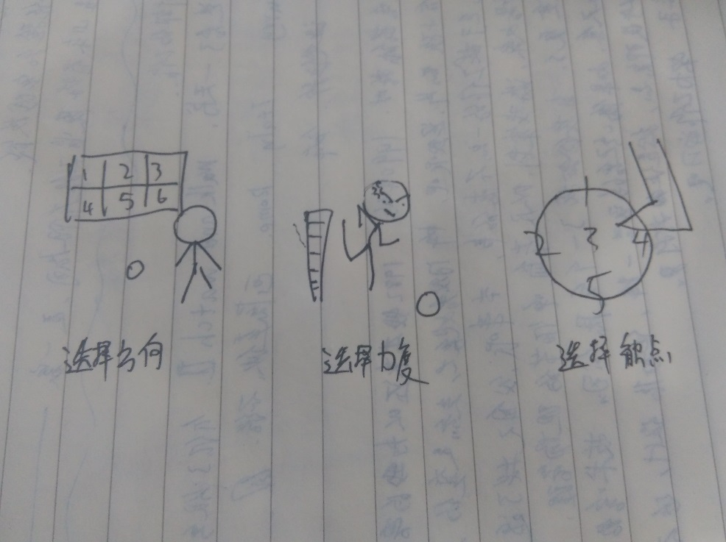**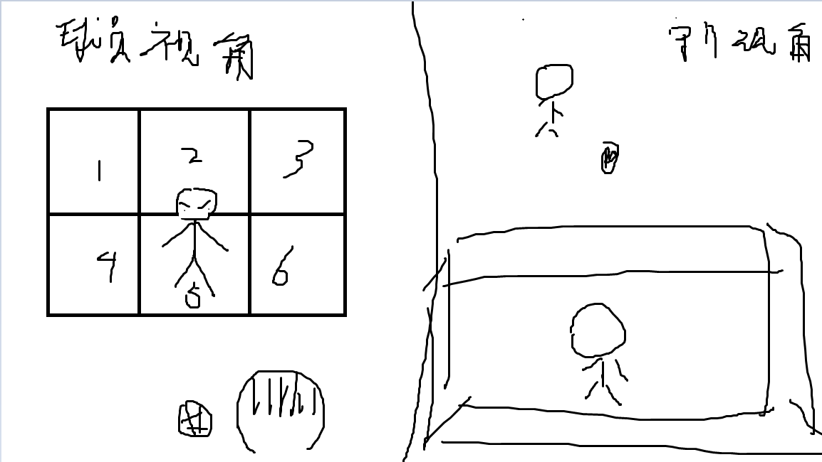点球大战**

瞎胡乱搞点观众欢呼、大全景之类的效果。

然后转到球员视角，这时球员玩家的手机手柄会变成123456六个按钮对应屏幕上球门的六个位置，球员玩家可以在手机上选择射门的方向，选了以后再问他一遍是不是确定。然后出一个力度条（这个速度一定要快）。然后要不要加一个触球点的选择呢？

在球员选定了射门的方向之后，屏幕画面转到守门员视角，同样的守门员可以选择扑球的方向，不过守门员可以看着扑。

三名球员轮流射门，踢进两球球员获胜。否则守门员获胜。

游戏类型：以一敌三

操作方法：

球员：1、3：点击对应的按钮。2：任意点击

守门员：点击对应的按钮。

如果手柄切换比较麻烦的话：

可以以上下左右AB来代替数字按钮。

但是要加个提示。